Лабораторная работа № 15
Подключение серверного приложения к СУБД
Дисциплина | Управление работами и разработка программного обеспечения облачных систем
Проект | Cloud Application
Результат | Лабораторная работа № 15 выполнена и проверена

Цель работы
подключить серверное приложение Cloud Application к PostgreSQL, организовать доступ к данным средствами SQLAlchemy и заменить временное хранение данных в списке Python постоянным хранением в реляционной базе данных без изменения внешнего REST API приложения.

Выполненная работа
- FastAPI подключён к PostgreSQL через SQLAlchemy и psycopg.
- Временный список заменён операциями ORM с сессией базы данных.
- Создан и изменён Monitoring Service через неизменившийся REST API.
- После перезапуска сервера данные сохранились в PostgreSQL.

Результаты
Проверка | Значение | Результат
ORM | SQLAlchemy 2.1.4 | подключена
Драйвер | psycopg 3.3.6 | подключён
Сервисов | 3 | сохранены
Перезапуск | данные не потеряны | подтверждено

Реализация и проверка
Ниже приведён ключевой фрагмент реализации или последовательность команд, использованных для выполнения задания.
with SessionLocal() as db:
service = Service(name=payload.name, type_id=type_id, status=payload.status)
db.add(service)
db.commit()
db.refresh(service)
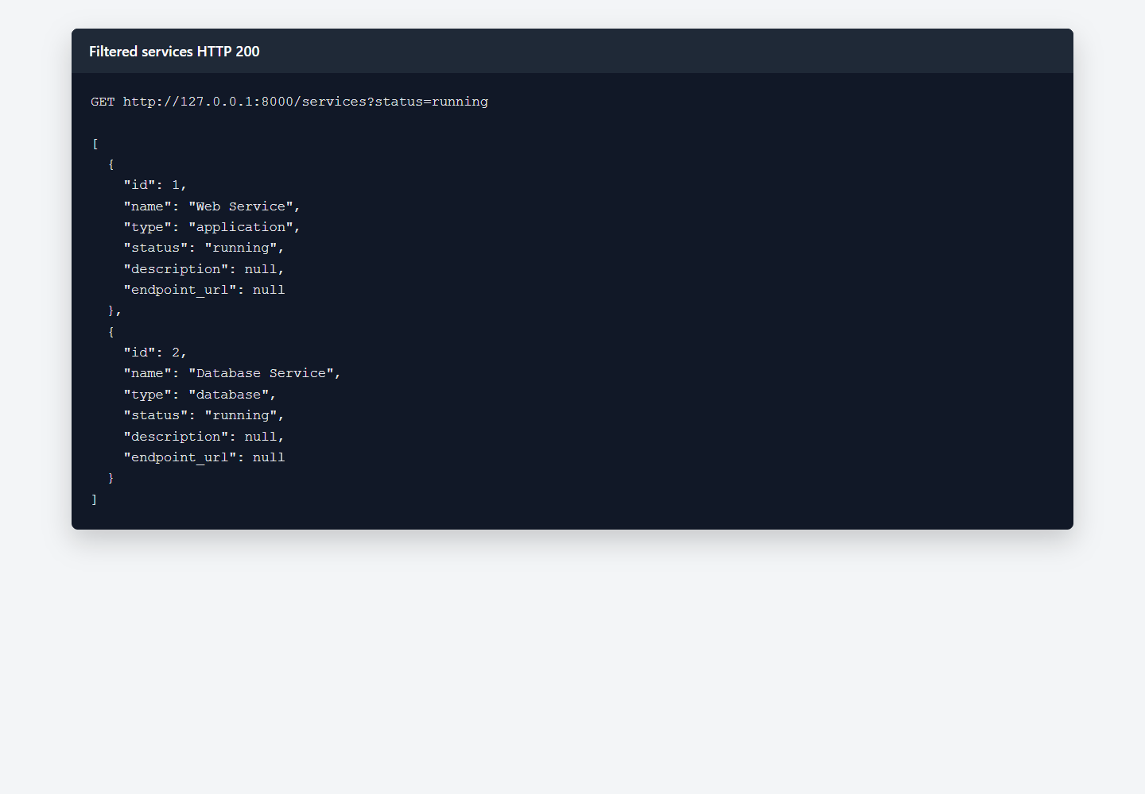
Рисунок 1 — Сервисы, полученные из PostgreSQL через API
Проверка выполнена на локальном стенде Cloud Application. Полученный ответ соответствует ожидаемому контракту, а связанные данные сохраняются в PostgreSQL.

Ответы на контрольные вопросы
1. Для чего серверному приложению необходима СУБД?
СУБД хранит данные независимо от процесса приложения и предоставляет транзакции, запросы, связи и ограничения.
2. Какой недостаток имело хранение данных в services_data?
services_data находился только в памяти: изменения терялись после перезапуска и плохо поддерживали совместный доступ.
3. Для чего используется DATABASE_URL?
DATABASE_URL содержит диалект, драйвер, учётные данные, адрес сервера и имя базы для создания подключения.
4. Почему DATABASE_URL помещается в .env, а не непосредственно в Python-код?
DATABASE_URL размещают в .env, чтобы менять среду без правки кода и не публиковать пароль в репозитории.
5. Каково назначение SQLAlchemy?
SQLAlchemy сопоставляет Python-модели таблицам и предоставляет единый интерфейс сессий и запросов к СУБД.

Вывод
В лабораторной работе № 15 выполнена тема «Подключение серверного приложения к СУБД». Реализация включена в единый проект Cloud Application, проверена запуском, автоматическими тестами и фактическими запросами. Результат сохранён в Git и готов к воспроизведению по инструкции README.

